Potenciómetro con Arduino
Un potenciómetro es un componente electrónico que funciona como una resistencia variable. Está formado por una pista resistiva y un contacto móvil (llamado cursor o wiper) que se desliza sobre la pista. Al mover el cursor, se cambia la longitud de la pista por la que pasa la corriente, lo que modifica su resistencia.

Partes principales
- Pista resistiva → Material que ofrece resistencia al paso de la corriente.
- Terminales extremos → Conectados a los dos extremos de la pista resistiva.
- Terminal central (cursor) → Se conecta al punto móvil que se desplaza sobre la pista y permite obtener diferentes valores de resistencia.

Tipos comunes
- Lineal → La resistencia cambia de forma proporcional al movimiento del cursor.
- Logarítmico → La resistencia cambia de forma no lineal (usado en controles de volumen).

Aplicaciones
- Controlar el volumen en equipos de audio.
- Ajustar la intensidad de una luz (dimmer).
- Configurar la velocidad de motores.
- Como sensor de posición en joysticks.

Ejemplo en circuito
En un microcontrolador como Arduino o ESP32, el potenciómetro se conecta como un divisor de voltaje. El valor leído en el pin analógico cambia según la posición del cursor, y puede ir desde 0 V (mínimo) hasta el voltaje de referencia (máximo).
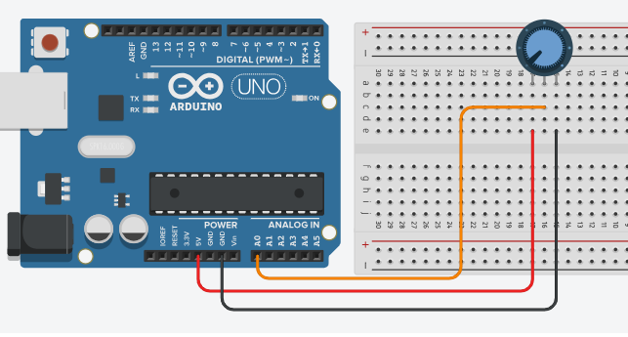

Programa en IDE Arduino
#define POT A0

int ValorPot;

void setup(){
Serial.begin(9600);
pinMode (POT,INPUT);
}

void loop(){
ValorPot= analogRead(POT);
Serial.println(ValorPot);
delay(500);
}

